2008年河北省初中毕业生升学文化课考试
理科综合试卷（物理部分）
本试卷分卷I和卷II两部分；卷I为选择题，卷II为非选择题。
本试卷满分为120分，考试时间为120分钟。
卷I(选择题，共44分)
注意事项：1．答卷I前，考生务必将自己的姓名、准考证号、科目填涂在答题卡上。考试结束，监考人员将试卷和答题卡一并收回。
2．每小题选出答案后，用2B铅笔把答题卡上对应题目的答案标号涂黑。答在试卷上无效。
一、选择题(本大题共22个小题；每小题2分，共44分。在每小题给出的四个选项中，只有一个选项符合题意)
8．图3所示物质的用途中，主要利用其物理性质的是
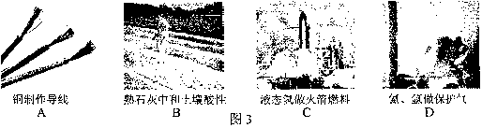

9．参与节能减排是每一位公民应尽的义务。下列做法不符合节能减排要求的是
A．尽量使用一次性餐具 B．用布袋代替塑料袋
C．关闭电器后拔掉插头 D．杜绝自来水的跑、冒、滴、漏现象
10．用分子的知识对下列现象的解释，正确的是
A．做饭时炊烟袅袅，是由于分子间存在斥力
B．一块金属很难被压缩，是由于分子间没有间隙
C．变瘪的乒乓球放入热水中鼓起来，是由于分子受热变大
D．房间里放一箱苹果，满屋飘香，是由于分子做无规则运动

11．下列现象的产生，与空气中的水蒸气无关的是
A．酥脆的饼干放置在空气中变软
B．夏天从冰箱取出的冰糕冒“白气”
C．冬季的早晨看到窗户的玻璃上有“冰花”
D．进入久未开启的菜窖或干涸深井使人感到气闷、头昏
12．下列能源中，属于不可再生能源的一组是
①煤 ②核燃料 ③生物质能 ④石油
A．①②③ B．①②④ C．①③④ D．②③④
13．下列说法中，正确的是
A．冰熔化成水时体积不变 B．溶液稀释前后溶质的质量不变
C．化学反应前后分子的种类不变 D．声音从空气传入水中，传播速度不变

14．对图4所示实验产生现象的解释，正确的是
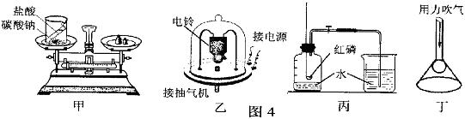

A．甲：反应后天平指针偏右，是由于生成物的总质量小于反应物的总质量
B．乙：不断抽气，听到的声音逐渐变小，是由于发声体的振幅不断减小
C．丙：进入瓶中的水约占瓶内原空气体积的1／5，是由于氧气约占空气体积的1／5
D．丁：用力向下吹气，乒乓球不会掉下来，是由于球下方受到的压强增大
15．下列数据最接近实际的是
A．一百元人民币的长度约15cm B．中学生在1s内心跳约70次
C．九年级物理课本重约15N D．人的正常体温约38℃
16．下列说法中，不正确的是
A．手机是利用超声波工作的
B．在道路两旁植树，可以减小噪声
C．电磁波与声波都可以传递信息和能量
D．正在发声的音叉接触水面，溅起水花，说明发声体在振动
17．图5所示现象或事例中，应用光的反射定律的是
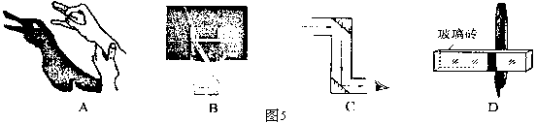

18．下列关于运动和静止的说法正确的是
A．地球同步卫星围绕地球飞行时，以地面为参照物，卫星是运动的
B．月亮在云中穿行时，以云为参照物，月亮是运动的
C．飞机在空中加油时，以地面为参照物，受油机是静止的
D．漂流而下的小船，以河岸为参照物，小船是静止的
19．对图6中甲、乙、丙、丁四幅图解释合理的是
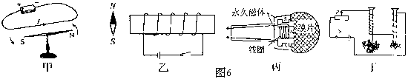

A．甲：磁场能产生电流
B．乙：闭合开关，小磁针N极向左偏转
C．丙：麦克风应用了磁场对电流的作用
D．丁：电流相同时，线圈的匝数越多电磁铁磁性越强
20．统计结果显示，一般身材的人身高与脚印大小有一定的关系。下列关于刑侦人员为估计涉案人员高矮和体重的做法中，正确的是
A．获得脚印的大小，可以估计涉案人员的体重
B．获得在松软地面上脚印的深浅，可以估计涉案人员的高矮
C．获得在松软地面上脚印的大小或深浅，可以估计涉案人员的高矮和体重
D．获得在松软地面上脚印的大小和深浅，可以估计涉案人员的高矮和体重
21．下列说法中，正确的是
A．推出后的铅球在空中飞行过程中，运动员对铅球做了功
B．短跑运动员到达终点后不会马上停下来，是由于运动员具有惯性
C．踢出去的足球在地面上越滚越慢，说明物体的运动需要力来维持
D．站在领奖台上的运动员，受到的支持力和运动员对领奖台的压力是一对平衡力
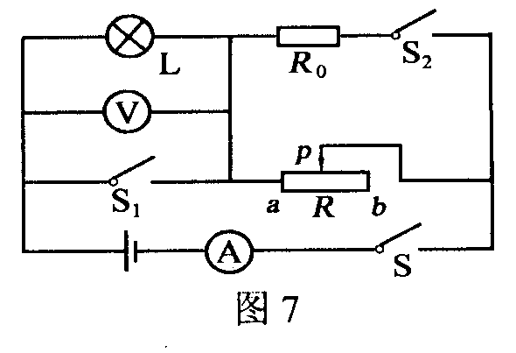
22．图7所示电路，电源电压不变，灯泡L标有“6V 3W”
字样。当S闭合，S₁、S₂断开，滑片P从b端滑到
中点时，电流表的示数变化了0.1A，此时电压表的
示数为6V；保持滑片P的位置不变，闭合S₁、S₂，
电流表的示数又变化了2A。则电源电压和定值电阻
R₀的阻值分别为
A．8V 16Ω B．8V 4Ω
C．1 0V 16Ω D．10V 8Ω

2008年河北省初中毕业生升学文化课考试
理科综合试卷
卷II(非选择题，共76分)
注意事项：1．答卷II前，将密封线左侧的项目填写清楚。
2．答卷II时，将答案用蓝色、黑色钢笔或圆珠笔直接写在试卷上。
以下数据可供解题时参考：
相对原子质量：H一1 O一16
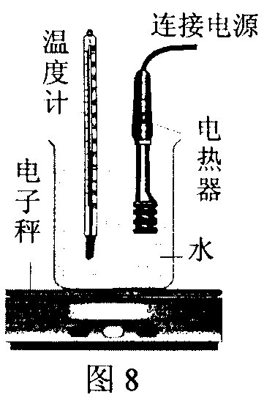
二、填空及简答题(本大题共9个小题；第23小题3分，其余小题每空1分，共31分。请将正确答案填在题中的横线上或空格内)
23．图8是探究液体汽化过程中质量随温度变化的实验装置。此装置所用的仪器或实验过程中涉及的物理知识有：

 | 仪器或实验过程 | 物理知识
1
2
3

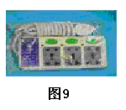
24．小明家买了一台“220V 1500W”的热水器，由于安装的位置离固定插座太远，便到商店买了标有“220V 6A”字样的插座、标有“220V 10A”字样的插头以及导线，组装了一个多孔的移动插座(如图9所示)。请问：(1)这台热水器与其它家用电器之间的连接方式是 。(2)从安全用电的角度指出这个移动插座存在问题的两个地方并说明原因：
① ；
② 。
25．小明从眼镜上取下一块镜片，透过镜片观看邮票上的文字(如图10所示)。小明用的
镜片是 透镜，所成的是 像(选填‘‘虚”或“实”)。小明将此镜片放在蜡烛和光屏之间，移动光屏，使烛焰在光屏上成清晰的像，然后在镜片前放置一眼镜(如图1l所示)，光屏上的像变模糊了，向后移动光屏，像又清晰了。此眼镜是 (选填“近视”或“远视”)眼镜。
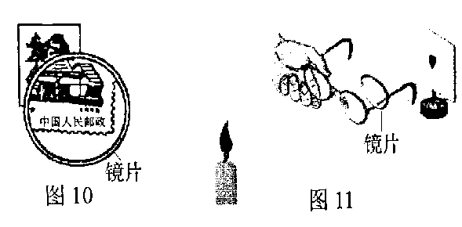
26．阅读短文，回答问题：
过 山 车
当你在游乐场乘过山车奔驰之际，你是否会想到：过山车为什么不需要引擎来推动就能“翻山越岭”呢?
过山车在开始旅行时，是靠一个机械装置
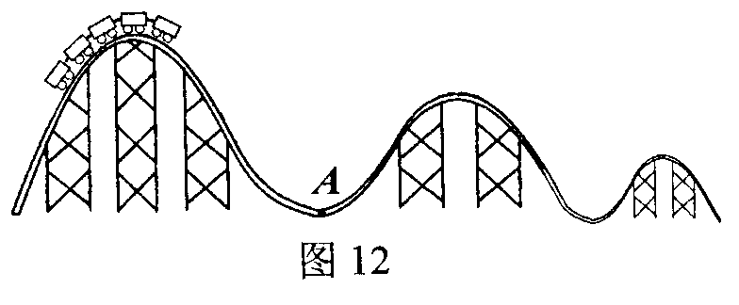
推上最高点的，但在第一次下行后，就再没有
任何装置为它提供动力了，从这时起带动它沿
轨道行驶的唯一“发动机”就是重力势能。过
山车的重力势能在处于最高点时达到最大值，
当它开始下行时，它的势能不断减小，动能不断增大；由于摩擦，损耗了少量的机械能，所以随后的“小山丘”设计的比开始时的“小山丘”低(如图12所示)。
像所有列车一样，过山车也安装了机械制动装置，使它在结束行程或在紧急情况下能够准确地停下来。
(1)过山车通过A点向上运动过程中，动能 (选填“变大”、“变小”或“不变”)；
(2)后面的“小山丘”设计的比开始时的“小山丘”低，是由于过山车运动过程中，将部分机械能转化为 ；
(3)过山车旅行过程中，遇到紧急情况能够准确停下来，是由于 ；
(4)过山车第一次下行后，是利用 作为“发动机”的；在生产与生活中，与过山车利用了相同“发动机”的有 (举一例即可)。
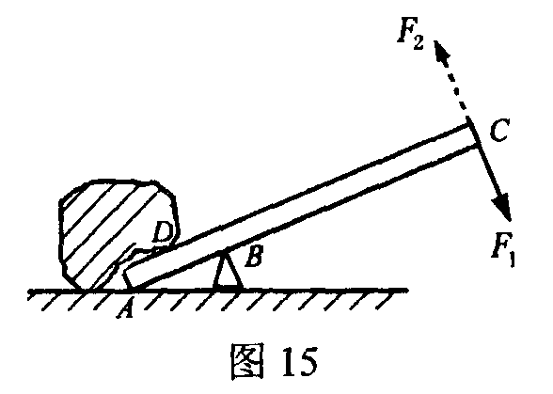
三、实验探究题(本大题共6个小题：第32、33小题各3分，第34小题5分，第35小题6分，第36、37小题各5分，共27分)
32．图15是人们用木棒撬石块的示意图。撬石块有两种方
法：第一种是以B点为支点，在C点用与棒垂直的力
F₁向下撬；第二种是以A点为支点，在C点用与棒垂
直的力F₂向上撬。(木棒自重不计)
(1)在图中画出力F₁的力臂。
(2)若石块压在棒上的D点正好是AB的中点，你认为第
种方法更省力一些，理由是 。
33．为研究物质的某种特性，小明选取水、煤油两种物质做实验，下表记录了实验测量的
数据以及老师帮助小明求得的有关数据。
数据 项目  物质 | 质量  m/kg | 初温  t₀/℃ | 末温  t/℃ | 升高温度  t－t₀/℃ | 吸收热量  Q/J
水 | 0.05 | 10 | 15 | 5 | 1050
水 | 0.05 | 10 | 20 | 10 | 2100
水 | 0.10 | 10 | 20 | 10 | 4200
煤油 | 0.05 | 12 | 17 | 5 | 525
煤油 | 0.05 | 12 | 20 | 10 | 1050
煤油 | 0.10 | 12 | 20 | 10 | 2100

请你根据表格中的内容进行分析：
(1)可初步得出的结论是(答出两点即可)：
① ;
② .。
(2)为了进一步描述物质的这一特性，你认为表格内项目栏中应增添的一项内容是：
。
34．小明和小红使用不同器材分别对酒精的密度进行了测量。
(1)请将他们的实验过程补充完整。
小明利用天平、烧杯、刻度尺和水(p水己知)测量酒精密度的过程如下：
①往烧杯中倒入适量的水，用调节好的天平称出烧杯和水的质量为m；
②用刻度尺测出水面到烧杯底的高度为h₁；
③将水倒出，倒入酒精，用天平称出的烧杯和酒精的质量仍为m；
④
⑤计算酒精密度的表达式为：ρ_{酒精}=
小红利用弹簧测力计、烧杯、石块、细绳和水(ρ_{水}已知)测量酒精密度的过程如下：
①用细绳拴住石块，并用弹簧测力计测出石块重为G；
②将石块浸没在水中，并记录弹簧测力计的读数F₁；
③
④计算酒精密度的表达式为：ρ_{酒精}= (已知：F_{浮}＝G_{排}＝ρ_{液}gV_{排})
(2)请你从操作难易程度方面，对两位同学的实验做出评估。
。
35．小明为测量小灯泡正常发光时的电阻(阻值约为10QΏ)，设计了图16所示的电路图。
已知电源电压为6v，灯泡的额定电压为3.8V，滑动变阻器标有“20Ώ lA”字样。

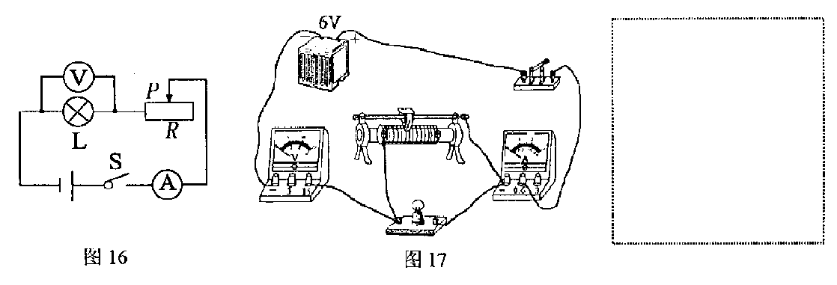
(1)图17是小明根据电路图连接的实物图。闭合开关后，移动滑动变阻器的滑片，发现小灯泡 ；经检查，是由于一根导线连接错误。请你在实物图中连接错误的导线上打“×”并补画出正确的连线。
(2)若电压表0～15v的量程损坏，为完成实验，请你使用原有器材重新设计一个串联电路，并将设计的电路图画在上面的虚线框内。
(3)根据你的设计重新连接电路进行实验。闭合开关，移动滑动变阻器的滑片使电压表示数为 v，小灯泡正常发光，此时电流表的示数为0.4A，则小灯泡的电阻是 Ώ。
四、计算应用题(本大题共3个小题：第38小题5分，第39小题6分，第40小题7分，
共18分。解答时，要求有必要的文字说明、公式和计算步骤等，只写最后结果不得分)
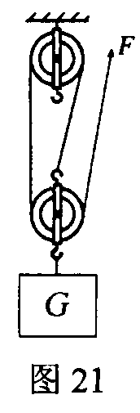

39．小明利用如图21所示的滑轮组将重为900N的物体从一楼匀速提
升至六楼，所用的拉力为360N，绳子自由端移动的速度为0.3m／s。
(己知每层楼高3m)
求：(1)小明所用的时间；
(2)拉力的功率；
(3)所做的额外功：
(4)在此基础上再加一个滑轮做动滑轮使用，组成一个新的滑轮组，提
升相同的重物时，滑轮组的机械效率将如何改变?为什么?

40．某电热毯只有一个挡位，使用不方便。小明想用一电阻丝作发热体与其串联，将它改造成有两个挡位的电热毯。已知原电热毯的额定电压为220V，为了测定它的额定功率，
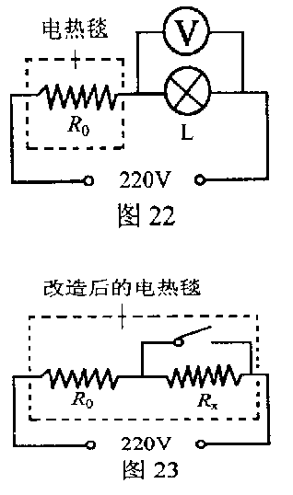
小明把它与一个标有“220V 25W”灯泡串联在家庭电路中
(如图22所示)，电压表的示数为176V。(电源电压恒为220V，
不考虑温度对电阻阻值的影响)
求：(1)原电热毯的额定功率多大?
(2)为了使改造后的电热毯(如图23所示)在低温挡位
时的总发热功率为原电热毯额定功率的五分之三，
小明需一个阻值多大的电阻丝?(保留一位小数)
(3)改造后的电热毯，在低温挡位时工作10min，R₀消
耗多少电能?

200 8年河北省初中毕业生升学文化课考试
理科综合试题参考答案
一、选择题
题号 | 12 | 13 | 14 | 15 | 16 | 17 | 18 | 19 | 20 | 21 | 22
答案 | B | B | C | A | A | C | B | D | D | B | A
二、填空及简答题
23．
 | 仪器或实验过程 | 物理知识
1 | 温度计 | 液体热胀冷缩
2 | 电热器 | 电流的热效应
3 | 电子秤示数减小 | 液体汽化
24．(1)并联 (2)①插座；允许通过的电流小于热水器正常工作时的电流
②插头；两脚插头没有接地线
25．凸 虚 近视
26．(1)变小 (2)内能 (3)安装了机械制动装置(或摩擦)
(4)重力势能 水利发电(或滑滑梯)
27．压缩体积(或增大压强) 5 2．52×10⁶
三、实验探究题
32．(1)图略
(2)二根据杠杆的平衡条件，两种方法中的阻力与阻力臂的乘积不变，第二种方法
动力臂较长，所以更省力
33．(1)①相同质量的同种物质，吸收的热量与升高的温度成正比
②相同质量的不同物质，升高相同的温度吸收的热量不同(或同种物质，升高相
同的温度，吸收的热量与质量成正比)
(2)单位质量的某种物质温度升高1℃吸收的热量[或$\frac{Q}{m(t−t_{0})}$]
34．(1)用刻度尺测出酒精液面到烧杯底的高度为为$\frac{h_{1}}{h_{2}}ρ_{水}$
将石块浸没在酒精中，并记录弹簧测力计的读数F₂ $\frac{G−F_{2}}{G−F_{1}}ρ_{水}$
(2)小红的实验相对于小明而言，测量仪器少、过程简单、便于操作
35．(1)不发光下图左，画“×”、连线正确各得1分
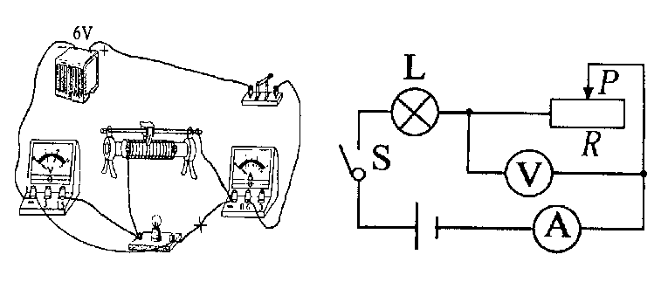
(2)下图右
(3)2.2 9.5

四、计算应用题
39．解：(1)小明所用的时间 $t=\frac{s}{v}=\frac{\text{nh}}{v}=\frac{3×5×3m}{0\text{.}3/s}=\text{150}s$
(2)拉力的功率 $p=\frac{W_{总}}{t}=\text{Fv}=\text{360}N×0\text{.}3m/s=\text{108}W$
t
(3)所做的额外功
$W_{\text{额外}}=W_{总}−W_{\text{有用}}=\text{Fs}−\text{Gh}=\text{Fnh}−\text{Gh}=\text{360}N×3∗\text{15}m−\text{900}N×\text{15}m=\text{2700}J$ (4)变小
提升相同的重物到相同的高度，所做的有用功相同；由于新滑轮组增加了 一个动滑轮，所做的额外功增加，使得总功增大，所以新滑轮组的机械效率变小。
